**Guía de trabajo: Lenguaje algebraico**

Nombre:______________________________________________________Curso:______Fecha___________

I. Escribe en la línea de la columna A, el número de la expresión de la columna B, que corresponda a la expresión (lo expresado) en lenguaje algebraico.

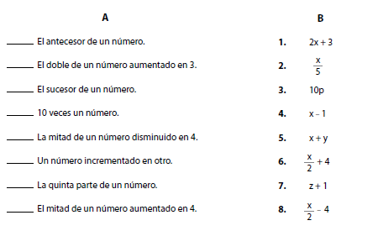

II- Suponga que x representa “la edad actual de Carlos”. Escribe en lenguaje algebraico, la expresión dada en cada fila:

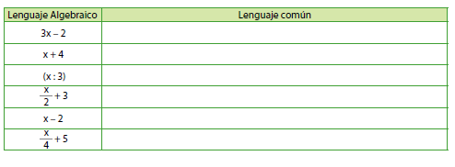

III- Expresa en lenguaje algebraico:

